
Colegio Nuestro Tiempo - R.B.D: 14.507-6
Profesor: Cristóbal Meneses González Correo: educacionfisica.cnt@gmail.com
_______________________________________________________________________ Guía de Trabajo Séptimo y Octavo Básico
Educación física y Salud
Semana 4
OA: Reforzar hábitos de vida saludable y capacidad física; además fortalecer capacidades físicas en el hogar.
1.- Lee el texto
La resistencia aeróbica es la capacidad del organismo de mantener una intensidad alta de ejercicio físico durante un largo periodo de tiempo gracias a la adquisición continua de oxígeno. Es un componente vital del rendimiento deportivo en la mayor parte de los deportes. La resistencia aeróbica permite al organismo mantener el soporte de oxígeno y sangre necesario para mantener el esfuerzo a lo largo del tiempo.
La resistencia aeróbica transporta el oxígeno del sistema respiratorio y lo lleva al sistema cardiovascular de manera continua. Esto ayuda a que el organismo pueda cumplir con los requerimientos del ejercicio físico.
El ejercicio aeróbico, como correr o montar en bicicleta, mejora la resistencia aeróbica aumentando la frecuencia cardiaca durante un tiempo. La resistencia aeróbica puede clasificarse como corta, media o larga aeróbica. Corto sería entre 2 y 8 minutos, y largo sería de más de 30 minutos.
La resistencia aeróbica es clave para mejorar el rendimiento de los sistemas cardiovascular y respiratorio.
2.- Responde
A.- Según tu interpretación ¿Qué es resistencia Aeróbica?

B.-Nombra al menos 3 deportes que sean Aeróbicos.

C.- ¿Cómo puedes trabajar resistencia Aérobica en tu hogar?

3.- A continuación te presento 3 imágenes. Una de ellas no corresponde a trabajo Aeróbico. Justifica la respuesta debajo de la imagen.
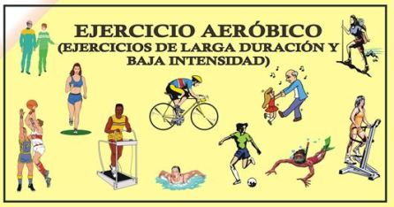





4.- Entrenamiento recreativo
Invita a un integrante de tu familia, tomen turnos y propónganse realizar esta rutina cada uno a su ritmo, si estoy cansado puedo detenerme y luego continuar. (Importante fijar número de repeticiones antes de comenzar).
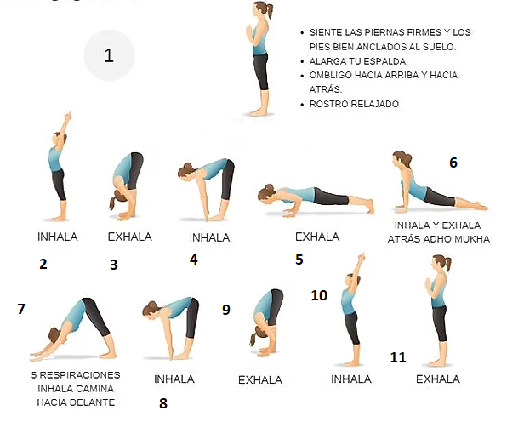
Recuerda hidratarte siempre que lo necesites.

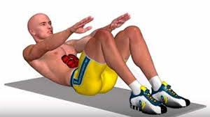
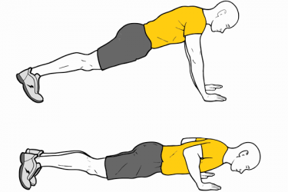
Elongaciones y movilidad articular Saludo al sol: 3 Inhalaciones y 3 exhalaciones por paso; recuerda respirar solamente por la nariz

Flexiones Abdominales
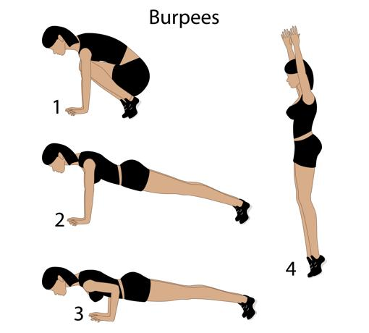
3 series de 15 a 20 repeticiones 4 series de 20 a 30 repeticiones

Burpees
3 series de 8 a 12 repeticiones
(Esto significa realizar 3 veces las secuencias de repeticiones, descansando mínimo 2 minutos entre series).
Importante: Esta guía será evaluada al retornar a clases; debe estar impresa y desarrollada en su totalidad.

